Fahrradanlehnsystem Track 33 mit 6 Einstellplätzen

WSM - Walter Solbach Metallbau

Eigenschaften

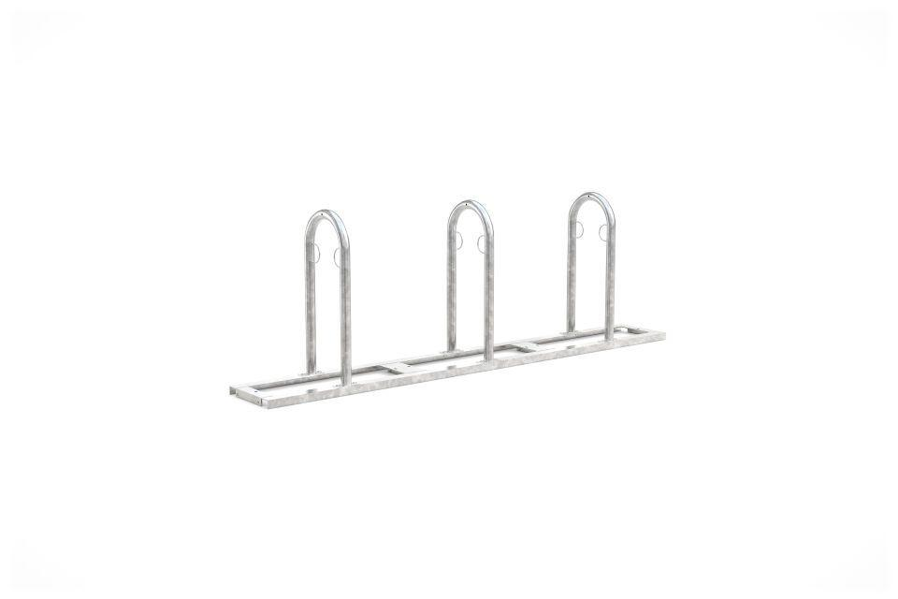

GTIN:

4250366524061

Farbton

metallfarben

Montageart

Bodenmontage

Oberfläche

feuerverzinkt

Werkstoff

Stahl

Breite (mm)

2.550,00

Höhe (mm)

850,00

Gewicht (kg)

48,00

Einparkart

Zum Anlehnen

Einstellplätze

6

Knierohr

Nein

Seiten

Zweiseitig

Radabstand (mm)

850